Déclaration de la Commission Exécutive de l’Union Départementale FORCE OUVRIÈRE du Puy de Dôme

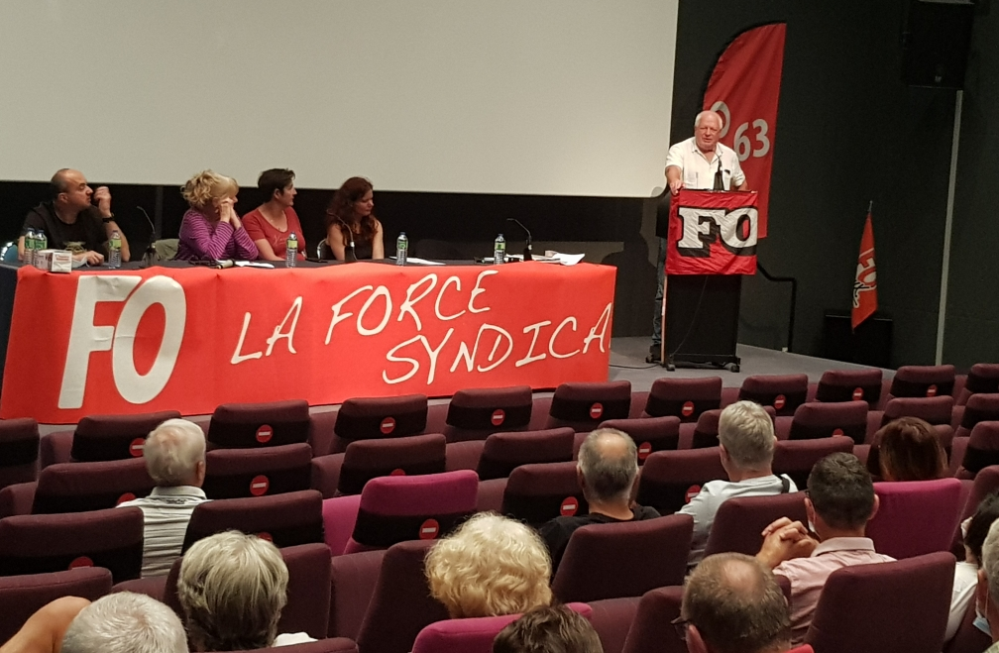

L’UD FO du Puy de Dôme, les syndicats FO… sont prêts au combat !

Répondant à la résolution du Comité Confédéral National de la CGT-FORCE OUVRIÈRE, les militants FO de tous les secteurs se sont réunis en meeting mardi 6 juillet 2021.
Des représentants de différentes entreprises et services publics sont intervenus pour faire part des mobilisations en cours.
Un même constat peut être fait partout : gouvernement et patronat mettent à profit la situation sanitaire pour s’en prendre aux droits et aux libertés !
Les suppressions d’emplois et les licenciements s’amplifient et le chômage progresse… Les salaires, les pensions et les minima sociaux sont gelés… Les services publics sont mis à mal… Les statuts, les conventions, les droits collectifs sont attaqués… La sécurité sociale est menacée…
Bien qu’elle ait été censurée par le Conseil d’État, le gouvernement veut imposer de manière forcenée sa réforme de l’assurance chômage’ qui diminue drastiquement les droits des salariés privés d’emplois.
Dans le même temps, le gouvernement a distribué 450 milliards d’aides aux entreprises et les milliardaires français ont augmenté leur fortune de 170 milliards d’Euros !
Et malgré le rejet de cette politique de régression sociale qui s’est exprimé récemment par une abstention massive et la déroute des candidats du gouvernement lors des dernières élections, MACRON annonce la réouverture du dossier de la réforme des retraites…
Si la puissance des mobilisations de décembre 2019 et janvier 2020 semble l’avoir fait renoncer au régime unique par points, le gouvernement prévoit un nouveau report de l’âge légal du départ à la retraite de 62 à 64 ans. Et d’autres pistes sont envisagées : allongement de la durée de cotisation, remise en cause des régimes spéciaux pour finalement ouvrir la voie au régime unique.
Un vote pourrait avoir lieu à l’automne lors de la discussion du projet de loi de finances de la Sécurité Sociale… C’est inacceptable !
Partout dans le pays, les salariés résistent, se rassemblent font grève et manifestent pour leurs revendications et leurs libertés… Ils ont raison !
Les militants FO réunis en meeting à Clermont-Ferrand à l’appel de l’UD FO du Puy de Dôme le déclarent :
NOUS SOMMES PRÊTS… LES SYNDICATS FO SONT PRÊTS !
NON À LA RÉFORME DES RETRAITES
Ni recul de l’âge de départ, ni allongement de la durée de cotisation, ni régime unique par points !
ABANDON DÉFINITIF DE LA RÉFORME DE L’ASSURANCE CHÔMAGE !
STOP À L’ÉTAT D’URGENCE ET RÉTABLISSEMENT DE TOUTES LES LIBERTÉS !
Salaires, emplois, droits collectifs, sécurité sociale, statuts, services publics :
Toutes nos revendications sont légitimes ! Satisfaction de toutes nos revendications !

Pour les militants FO, l’heure est à la préparation du rapport de force interprofessionnel !
Les militants FO réunis en meeting ce mardi 6 juillet appellent tous les syndicats FO à organiser dès maintenant et à multiplier dès la rentrée les assemblées, les réunions avec les salariés, avec les autres organisations syndicales, quand cela est possible, pour déterminer nos revendications et décider de l’action pour les faire aboutir !

